РАЗДЕЛ 4. ФИЗИЧЕСКИЕ ПРОЦЕССЫ
В ЭЛЕКТРОПРИВОДАХ С АСИНХРОННЫМИ И
СИНХРОННЫМИ МАШИНАМИ

ЛЕКЦИЯ № 11. РЕГУЛИРОВАНИЕ КООРДИНАТ АСИНХРОННОГО
ДВИГАТЕЛЯ С ФАЗНЫМ РОТОРОМ
Дополнительные возможности управлять координатами асинхронного электропривода появляются, если ротор выполнен не короткозамкнутым, а фазным, т.е. если его обмотка состоит из катушек, похожих на статорные, соединенных между собой и выведенных на кольца, по которым скользят щетки, связанные с внешними устройствами. Схематически трехфазная машина с фазным ротором показана на рис. 4.10,а. Фазный ротор обеспечивает дополнительный канал, по которому можно воздействовать на двигатель, - в этом его очевидное достоинство, но очевидна и плата за него: существенное усложнение конструкции, бóльшая стоимость, наличие скользящих контактов. Именно эти негативные особенности привели к тому, что в общем объёме производства асинхронные двигатели с фазным ротором составляют небольшую долю.
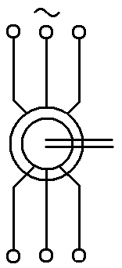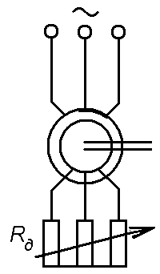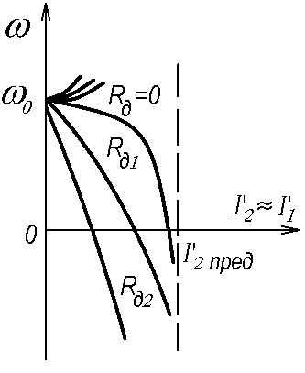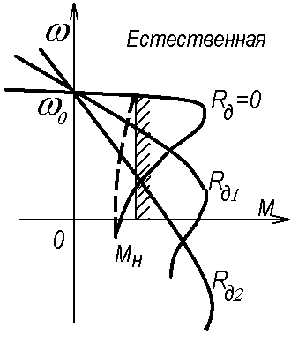
а) б) в) г)
Рис. 4.10. Асинхронный двигатель с фазным ротором (а), схема (б) и характеристики (в) и (г) реостатного регулирования

К щеткам на кольцах в цепи ротора можно подключать как пассивные цепи, например, резисторы, так и активные, содержащие источники энергии; последняя возможность широко используется в электроприводах большой мощности (сотни - тысячи киловатт).

11.1. Реостатное регулирование
Как и в электроприводе постоянного тока это простейший способ регулирования: в каждую фазу ротора включают одинаковые резисторы с сопротивлением R_{д} - рис. 4.10,б. Тогда общее активное сопротивление фазы ротора составит R₂ = R_{р} + R_{д}, а искусственные характеристики приобретут вид, представленный на рис. 4.10,в,г: предельное значение тока ротора I′_{2 пред} и критический момент М_{к} в соответствии с (4.8) и (4.11) не изменяется, а s_{к} в соответствии с (4.12) растет пропорционально R₂:
$\frac{s_{\text{.}}}{s_{\text{.}}}=\frac{R_{ð}^{'}+R_{}^{'}}{R_{ð}^{'}}=\frac{R_{ð}+R_{}}{R_{ð}}$. (4.18)
Последнее соотношение для критического скольжения, очевидно, выполняется и для скольжения при любом М = const, оно похоже на (3.16), а реостатные механические характеристики похожи на таковые для двигателя постоянного тока. Показатели реостатного регулирования скорости асинхронных двигателей с фазным ротором практически те же, что у электропривода постоянного тока.
1. Регулирование однозонное - вниз от основной скорости.
2. Диапазон регулирования (2-3):1, стабильность скорости низкая.
3. Регулирование ступенчатое. С целью устранения этого недостатка иногда используются схемы, в которых роторный ток выпрямляется и сглаживается реактором, а резистор, включаемый за выпрямителем, шунтируется управляемым ключом - транзистором с управляемой скважностью, благодаря чему достигается плавность регулирования, а при использовании обратных связей формируются жесткие характеристики.
4. Допустимая нагрузка М_{доп} = М_{н}, поскольку Ф ≈ Ф_{н} и при мало меняющемся cos ϕ₂ I_{2доп} ≈ I_{2н} .
5. С энергетической точки зрения реостатное регулирование в асинхронном электроприводе столь же неэффективно, как и в электроприводе постоянного тока - потери в роторной цепи при M = const пропорциональны скольжению:
${DP}_{2}=P_{1}s$,
а распределение этих потерь определяется в соответствии с (4.18) соотношением сопротивлений - собственно в роторной обмотке рассеивается мощность ${DP}_{ð}=P_{1}s\frac{R_{ð}}{R_{ð}+R_{}}$, а в дополнительных резисторах - мощность ${DP}_{}=P_{1}s\frac{P_{}}{R_{ð}+R_{}}$.
6. Капитальные затраты, как и в электроприводе постоянного тока, сравнительно невелики.
11.2. Каскадные схемы
Интересные перспективы открывает включение в роторную цепь активных элементов, при f₁ = const появляется возможность не потерять, а истратить полезно мощность скольжения ${DP}_{2}=P_{1}s$, отдав её либо в сеть, либо на вал двигателя. Электроприводы такого типа называют каскадами или каскадными схемами.
Простейшая схема машино - вентильного каскада, иллюстрирующая общую идею, показана на рис. 4.11,а. ЭДС машины постоянного тока Е должна быть направлена встречно ЭДС роторного выпрямителя Е_{d}, что достигается соответствующей полярностью машины. Тогда
I_{d}=(E_{d}-E)/R_{э},
где R_{э} - эквивалентное активное сопротивление контура выпрямитель - якорь машины.
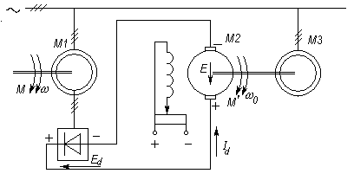
а)
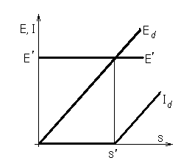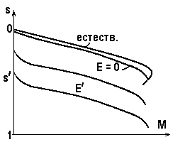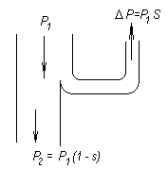
б) в) г)
Рис. 4.11. Схема (а), характеристики (б) и (в) и энергетическая диаграмма (г) машино-вентильного каскада

Поскольку E_{d}=kE₁s, а Е₁ ≈ U₁ = const, то до некоторого скольжения s′, определяемого уровнем ЭДС машины постоянного тока Е′ (рис. 4.11,б), ток I_{d} = 0, а следовательно, I₂ = 0, и машина М1 не развивает момента. При s>s′ ток начнет расти в соответствии с приведенным выше уравнением, вызывая увеличение момента (рис. 4.11,в). Мощность $DP»P_{1}s»E_{d}I_{d}»M^{'}w_{0}$ возвратится в сеть (рис. 4.11,г); знаки приближенного равенства показывают, что мы не учитываем электрических потерь в сопротивлениях контура выпрямитель - якорь и механических в машинах М2 и М3.
Меняя ток возбуждения машины М2, а следовательно величину Е, можно изменять скольжение, при котором начинается рост тока I_{d}, и, следовательно, регулировать скорость (рис. 4.11,в).
Иногда вместо двух дополнительных электрических машин, возвращающих энергию скольжения в сеть, используется один статический преобразователь-инвертор, ведомый сетью.
Энергия скольжения не обязательно должна возвращаться в сеть, есть каскады, в которых она отдается машиной М2 на вал главного асинхронного двигателя.
Каскадные схемы используются при очень больших мощностях (тысячи киловатт) и малых диапазонах регулирования - (1,1-1,2):1.
11.3. Электропривод с машиной двойного питания
Каскадные схемы предполагали управление координатами в цепи выпрямленного тока ротора. Вместе с тем существует и другая возможность - включение в цепь ротора преобразователя частоты (рис. 4.12,а). Структуры такого типа называют электроприводами с машинами двойного питания.
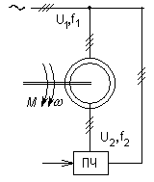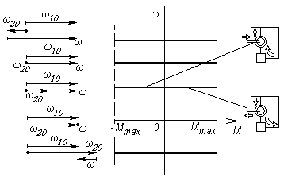
а) б)
Рис. 4.12. Схема (а) и характеристики (б) машины двойного питания
Поскольку при преобразовании энергии поля должны быть неподвижны относительно друг друга, должны выдерживаться следующие соотношения скоростей и частот:
$w_{\text{10}}=w_{\text{20}}+w$; (4.19)
f₁ = f₂ + f, (4.20)
где $w_{\text{10}},w_{\text{20}}$ - угловые скорости поля статора и поля ротора относительно соответственно статора и ротора; f₁, f₂ - частоты напряжения статора и ротора; f - частота, соответствующая угловой скорости ротора.
Из (4.19) и (4.20) следуют богатые возможности управления скоростью ротора $w$: действительно, фиксируя f₁, т.е. $w_{\text{10}}$, и управляя $f_{2}(w_{\text{20}})$, можно получать любые f и $w$ теоретически в неограниченном диапазоне (рис. 4.12,б); знаком “-” для f₂ и $w_{\text{20}}$ обозначено изменение чередования фаз, чему соответствует изменение направления вращения поля.
Если частота f₂ задается независимо от $w$, механические характеристики представляются горизонтальными линиями (рис. 4.12,б), и в этом смысле машина подобна синхронной, которую мы рассмотрим далее. При изменении момента нагрузки меняется угол θ между осями полей статора и ротора - как бы по-разному растягивается “магнитная пружина”. Наибольший момент М_{max} определяется предельной силой магнитной связи статора и ротора - при превышении моментом нагрузки этой величины нарушаются условия (4.19), “магнитная пружина” рвется, поля перестают быть неподвижными относительно друг друга, машина не развивает среднего момента и либо останавливается при реактивном М_{с}, либо вращается со скоростью, определяемой активным М_{с}; это, разумеется, аварийный режим.
Возможно и другое построение системы: частота f₂ может быть связана со скоростью ротора. В этом случае характеристики будут похожи на характеристики машины постоянного тока - будут иметь наклон, который можно трактовать как скольжение; видом связи можно формировать характеристики любого вида.
В рассматриваемой системе очень многообразны энергетические режимы - они определяются соотношением частот f₁ и f₂, относительным направлением вращения полей, направлением действия (знаком) момента сопротивления. На рис. 4.12,б в качестве примера приведена диаграмма, иллюстрирующая режимы на одной из характеристик в предположении, что потери малы и не учитываются.

